**Лабораторная работа 22**

Создание отчета

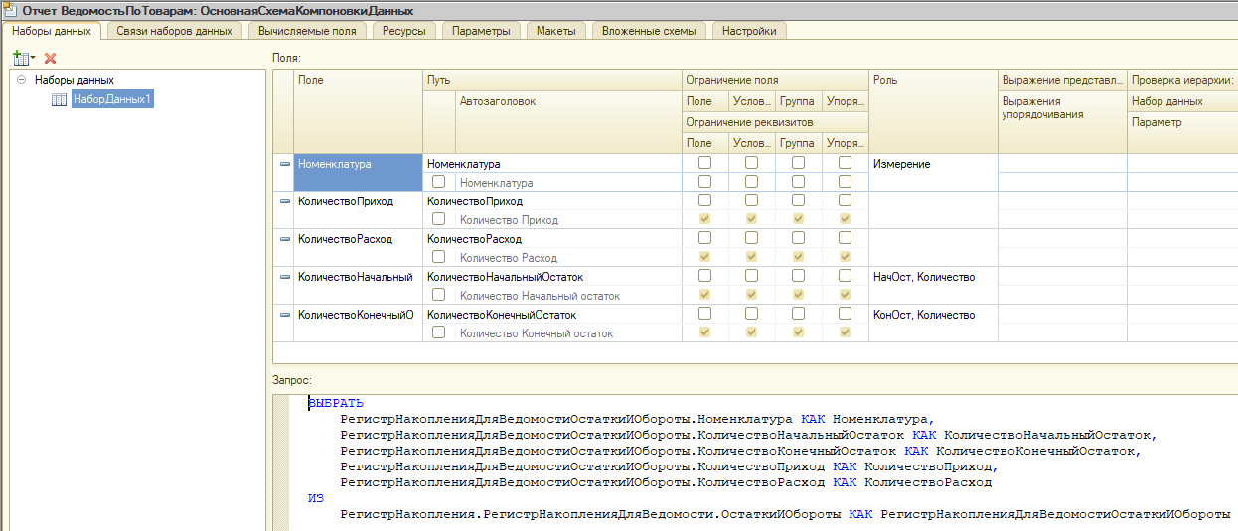





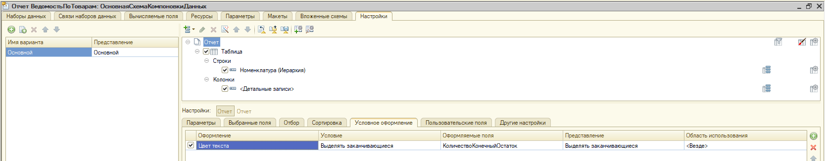

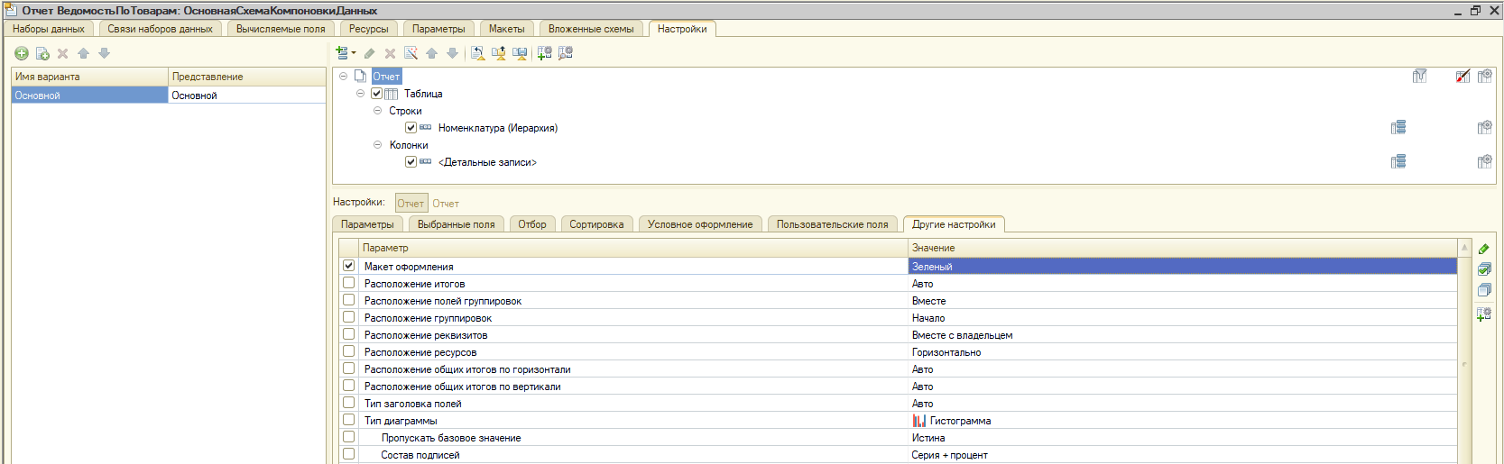

Номенклатура 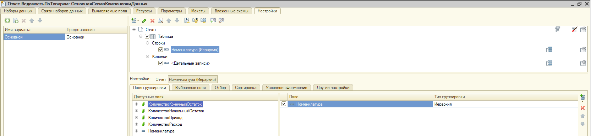

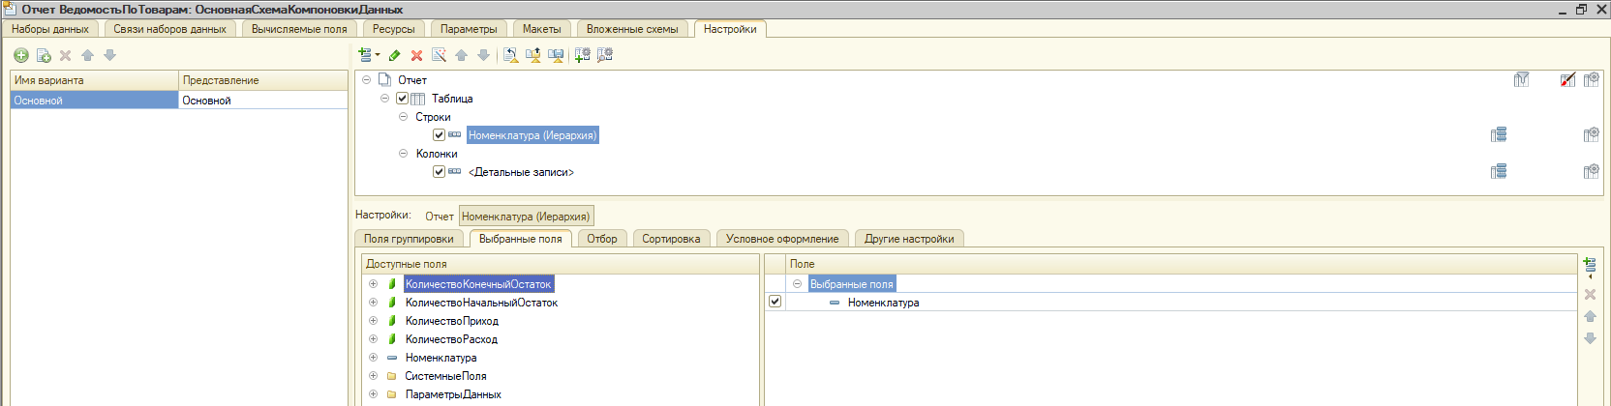

Детальные записи

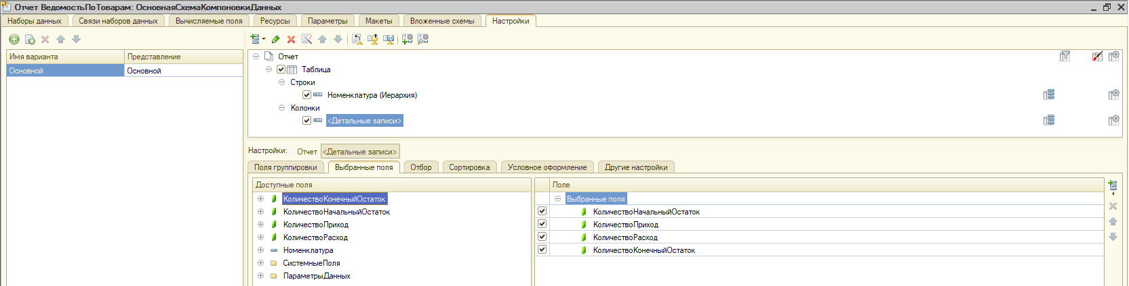

Результат без выделения флага

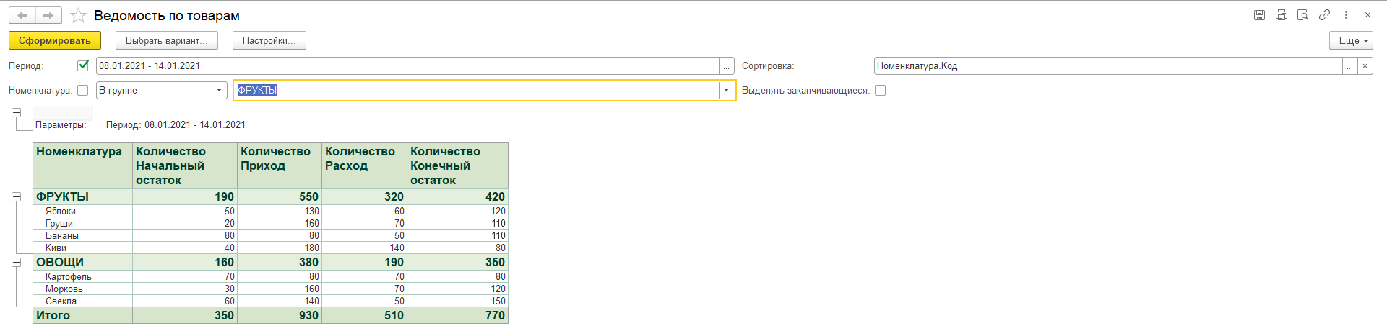

Результат с активным флагом

